Приложение № 1

к постановлению администрации
Костромского муниципального района

от «15» мая 2024 года №1300

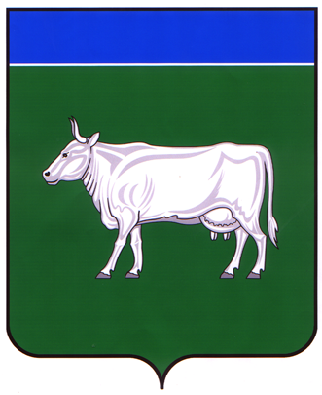
ПРОЕКТ

АДМИНИСТРАЦИЯ
КОСТРОМСКОГО МУНИЦИПАЛЬНОГО РАЙОНА
КОСТРОМСКОЙ ОБЛАСТИ

П О С Т А Н О В Л Е Н И Е

от «____» _________ 2024 года № _____ г. Кострома

«Об изменении вида разрешенного использования земельных участков с кадастровыми номерами 44:07:082803:723, 44:07:082803:738 местоположение: Костромская область, Костромской район, поселок Дорожный».

На основании выписки из протокола заседания районной комиссии по земельным вопросам от 07.05.2024 года об изменении вида разрешенного использования земельных участков с кадастровыми номерами 44:07:082803:723, 44:07:082803:738 местоположение: Костромская область, Костромской район, поселок Дорожный, с «для сельскохозяйственного производства» на «для индивидуального жилищного строительства», рассмотрев рекомендации Комиссии по подготовке проекта Правил землепользования и застройки сельских поселений Костромского муниципального района Костромской области и внесению в них изменений, итоговый документ общественных обсуждений (протокол) от «___» _____2024 года №_____ по проекту постановления «Об изменении вида разрешенного использования земельных участков с кадастровыми номерами 44:07:082803:723, 44:07:082803:738 местоположение: Костромская область, Костромской район, поселок Дорожный», руководствуясь статьей 37 Градостроительного кодекса Российской Федерации,
администрация ПОСТАНОВЛЯЕТ:
1. Изменить вид разрешенного использования земельных участков с кадастровыми номерами 44:07:082803:723, 44:07:082803:738, местоположение: Костромская область, Костромской район, поселок Дорожный с «для сельскохозяйственного производства» на «для индивидуального жилищного строительства».
2. Настоящее постановление вступает в силу после его подписания и подлежит официальному опубликованию.

Глава Костромского
муниципального района Е. А. Шилова

